Introduzione alla caratteristica i-V di un LED

2/16
Studieremo la caratteristica i-V di un
LED(Light Emitting Diod) e di un resistore per comprendere sperimentalmente come funzionano e quale è la differenza fra loro.

3/16
Misurare la caratteristica i-V di un componente significa misurare come, cambiando la differenza di potenziale ai suoi capi, cambia la corrente che scorre in quel ramo di circuito (che nel nostro caso è l'unico).
Come monteresti un circuito per effettuare questa misurazione? Disegna uno schema e motiva le tue scelte.

4/16
Il circuito più semplice per questa misura è quello mostrato in figura. E' simile a quello che avevi proposto?

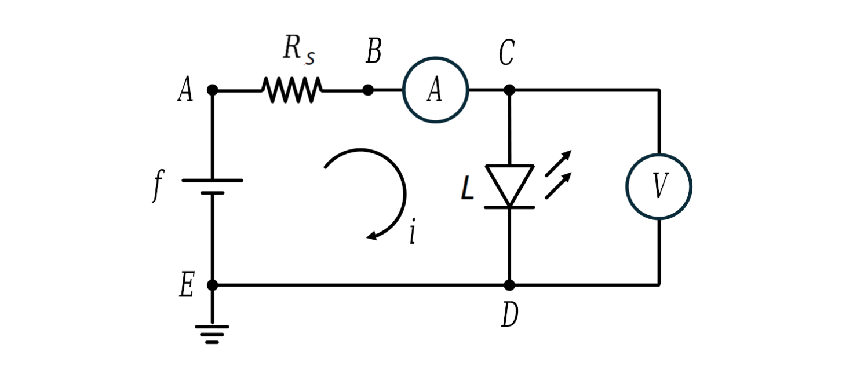

5/16
In questa simulazione il potenziometro per regolare la f.e.m. erogata dal generatore, si trova in basso a sinistra, a fianco uno switch ti permette di cambiare fra il resistore R e il LED(Light Emitting Diod).
Voltmetro e amperometro invece inviano i propri valori al display sotto il grafico spostando il punto sul piano cartesiano
Cosa noti?

6/16
Inizia a prendere confidenza con l'apparato variando la f.e.m. del generatore e cambiando componente.
Cosa noti?

7/16
Non è possibile cambiare componente selezionato se il potenziometro non è azzerato. Si tratta di una misura di sicurezza.
NON AGIRE MAI SU CIRCUITI ALIMENTATI.
Variazioni improvvise rischiano di danneggiare le componenti o peggio mettere in pericolo chi si trova a usarli.
Lo avevi notato?

8/16
Iniziamo dallo studiare la caratteristica i-V del resistore.
Cambia progressivamente la f.e.m. cliccando il tasto salva il computer metterà un punto verde sul piano i-V, questi punti vengono collegati da linee.
Se qualcosa dovesse andare storto puoi sempre cliccare il bottone "pulisci grafico" e ricominciare da capo.

9/16
Hai ottenuto il grafico della caratteristica i-V del resistore?
Descrivilo sulla scheda fornita, oppure torna allo step precedente e completa il grafico.

10/16
Il grafico è essenzialmente una retta. E' questa la descrizione che avevi?
A questo punto dovresti essere in grado di proporre una semplice legge fisica, annotala specificando grandezze fisiche e unità di misura.

11/16
In un resistore la caratteristica i-V è data dalla legge di Ohm $I=\frac{V}{R}$. E' una relazione lineare, la corrente è direttamente proporzionale alla tensione applicata attraverso la costante di proporzionalità data proprio dal reciproco della resistenza R.
E' simile alla relazione che avevi proposto?

12/16
Adesso studiamo la caratteristica i-V del LED
Assicurati di aver azzerato la f.e.m. prima di spostare lo switch sul LED

13/16
Ripeti quanto fatto per il resistore, varia progressivamente la f.e.m. e salva i dati. Questa volta i punti e le linee appariranno rossi.
14/16
Il grafico è come te lo aspettavi?

15/16
I due componenti si comportano in maniera molto diversa.
La tensione ai capi del resistore è quella fornita dal generatore e appena diventa diversa da zero la corrente che scorre nel circuito inizia a salire progressivamente.

15/16
In un LED (linea rossa) la caratteristica i-V presenta una curva a gomito. Esiste un punto fino a cui la corente non passa proprio per poi salire bruscamente, tanto da non causare più caduta di potenziale ai capi del diodo.
Questo comportamento si definisce "a soglia" ed è una delle cose che ha fatto pensare ai fisici che non fosse possibile, neanche con strumenti ideali, continuare a studiare quantità sempre più piccole in maniera continua. Esisteva un punto in cui le cose cambiano radicalmente.

